**ANIMALHOPE**

**Anthony Gabriel Bonfim**

**Fábio Carvalho**

**José Henrique Ioki Yamaoki**

**Natã Elias da Silva**

**Kauã Felipe Alves**

**Prof. Me. Rafael Marcelino de Jesus**

**Orientador**

**Prof. Dr. Rodrigo Albino**

**Coorientador**

**RESUMO**

Dado o exposto, torna-se evidente que os índices de abandono têm se elevado nesta quarentena, assim, medidas se tornaram necessárias. A princípio, o *AnimalsHope* visa combater o abandono de animais de estimação e, promover a adoção deles. Outrossim, como uma plataforma web responsiva, o sistema dispõe de funcionalidades específicas que tornam possível o usuário não só visualizar e escolher qualquer *pet* para adoção, mas também torna visível para todo o país a sua proposta de doação. Inicialmente, a plataforma apresentará um sistema de cadastro e login, no qual o usuário registrará seu perfil e, assim, terá acesso às outras funcionalidades. Após logado, caso o usuário queira doar um animal doméstico, bastará ele preencher uma ficha com os dados do bichinho e, postar. Deste modo, todos os outros usuários terão acesso à ficha e, consequentemente, terão a possibilidade de solicitar uma adoção. Por outro lado, caso o usuário tenha interesse em adotar, o sistema disponibilizará a opção de filtrar anúncios, na qual serão exibidas somente as postagens de interesse do usuário, classificadas por: localização, espécie, gênero e idade do animal. Além disso, o website proporcionará um mecanismo de pesquisa, no qual poderão buscar quaisquer núncios/informações de seu interesse. Em suma, o site *AnimalsHope* traz para a realidade brasileira, a possibilidade de o usuário encontrar um animal de estimação onde quer que esteja. De mesmo modo, também implica na possibilidade de quem não possuir condições para lidar com o animal de estimação, finalmente conseguir encontrar um lar para este. Assim, num momento de sensibilidade social e econômica, tal qual o período de quarentena, o *AnimalsHope* não só conforta aqueles que estão sozinhos, mas também evita que pequenos animais sejam abandonados por razões fúteis.

**PALAVRAS-CHAVE:** Abandono, plataforma web, adoção e animais.

**INTRODUÇÃO**

Constitucionalmente, os animais são protegidos pelo estado e, com a quantidade de abandonos crescendo, isso se tornou alvo de diversos debates. Além de uma preocupação ecológica e de bem-estar animal, também incide fortemente em uma questão de promoção a saúde pública.

A Organização Mundial da Saúde (OMS), compilou dados sobre o abandono anual de animais no Brasil. A estatística é de 30 milhões de abandonos, sendo 10 milhões de gatos e 20 milhões de cães que, vivem em situações deploráveis!

Segundo a OMS, a cada 5 habitantes há um cachorro, dos quais 10% estão abandonados. Com a realidade da pandemia, o número de animais abandonados vem crescendo exponencialmente e, tende a piorar. Sendo estes vulneráveis a maus-tratos, atropelamentos, fome e exposições a doenças (muitas vezes incuráveis).

Além disso, segundo dados do IBGE e Instituto Pet Brasil, o estado do Rio de Janeiro possui 3,4 milhões de animais abandonados, sendo o estado com o maior número de abandonos no Brasil.

Nesta perspectiva, pode-se evidenciar diversos motivos para o abandono e, um deles é consequência da desinformação. Por acreditarem que os animais sejam transmissores de covid-19, muitas vezes os donos optam por abandoná-los, sem sequer se informar. Outra possível razão para o abandono, seria a instabilidade financeira de grande parte da população. Com o advento da maior onda de desemprego da história do Brasil, muitos cidadãos ficaram sem condições de manter seus *pets* em casa, consequentemente, tiveram que abandoná-los.

**OBJETIVO**

Desenvolver um ambiente digital capas de auxiliar no combate ao abandono de animais de estimação, promovendo exposições para adoções de Pets.

**MATERIAIS E MÉTODOS**

Como ferramenta principal de desenvolvimento, será utilizada a linguagem de marcação HTML, que, não só possibilita inserir o conteúdo e estabelecer uma estrutura básica para o site, mas também organiza suas informações e, lhes fornece um significado. Sem isso, o navegador não poderia exibir elementos como: textos, imagens e outros possíveis conteúdo.

Para o aperfeiçoamento do projeto, utilizamos a linguagem de programação *Java Script*, que possibilitou o desenvolvimento da aplicação de forma mais complexa,

Podendo criar páginas *web* dinâmicas, animações, mapas interativos, gráficos em três dimensões, entre outras funções.

Também foram utilizados elementos visuais, no caso o CSS. Com ele, pode-se modificar praticamente tudo dentro do layout (como as cores, background, características de fontes, margens, preenchimentos, posição, até a própria estrutura do site).

E por fim, para a criação do *data-base*, foi utilizado a SQL, linguagem de programação específica para lidar com banco de dados relacional. Utilizada para analisar e executar tarefas em tabelas, ela exerce funções como criar, alterar, excluir e selecionar informações.

**RESULTADOS E DISCUSSÃO**

Os resultados obtidos, assim como as etapas da pesquisa, devem ser apresentados, em ordem cronológica, de forma objetiva, exata e lógica, estejam ou não de acordo com o ponto de vista (hipótese) do pesquisador. Podem ser acompanhados por tabelas, gráficos, figuras etc., para maior facilidade de exposição. Os dados numéricos, sempre que possível, devem ser submetidos à análise estatística.

Legenda: Tela inicial, que pode entrar em todas as funções do site.

Legenda: Cadastrando os seus dados no sistema, vai estar pronto para poder fazer doações ou adotar em nosso site.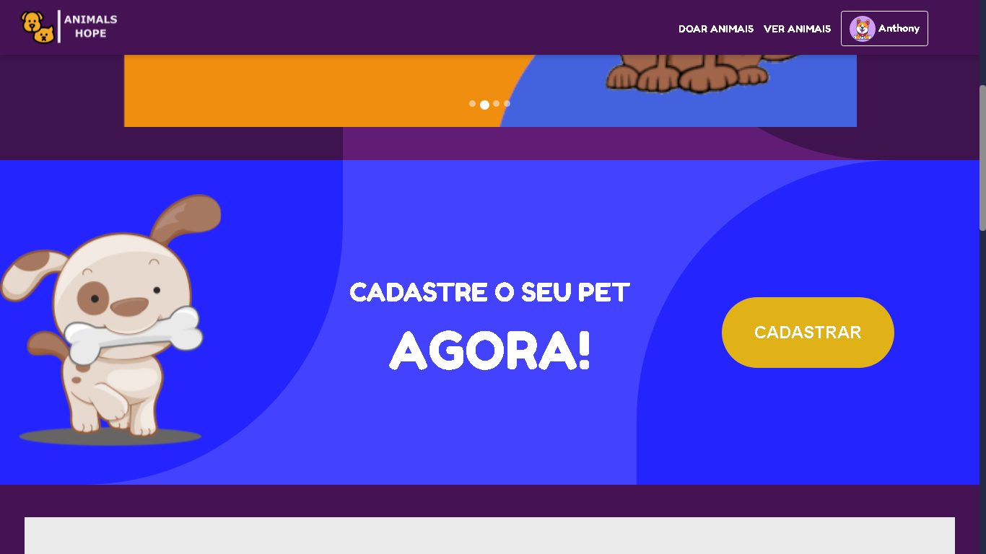

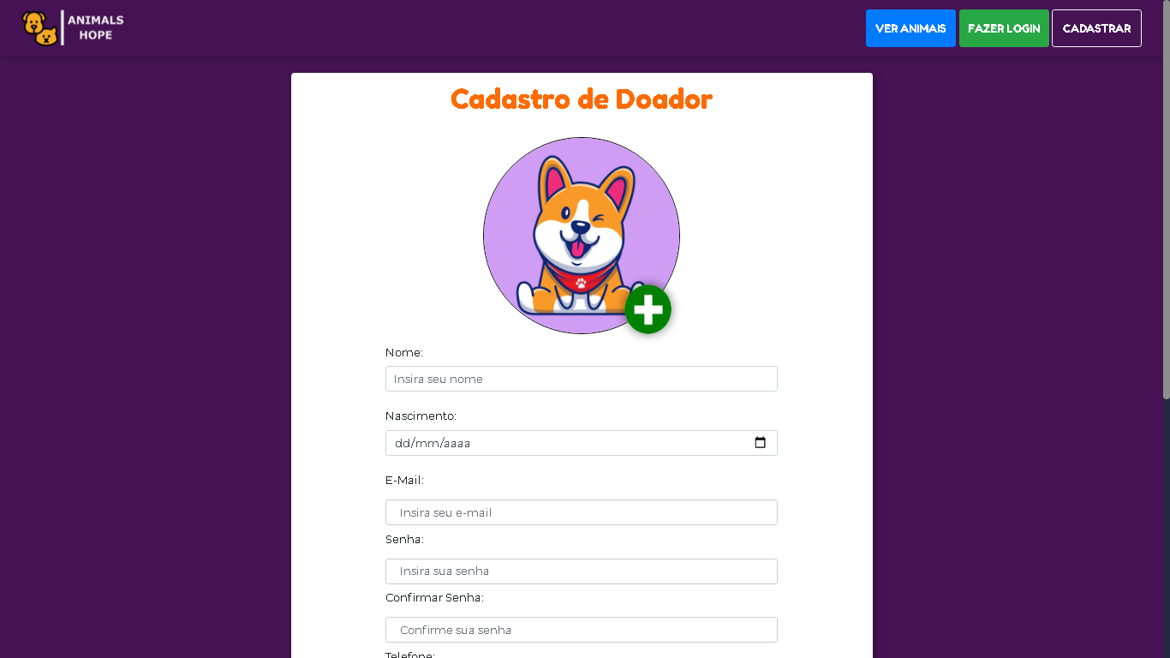

Legenda: Tela responsável por buscar animais de acordo com sua preferência ou por um nome especifico.

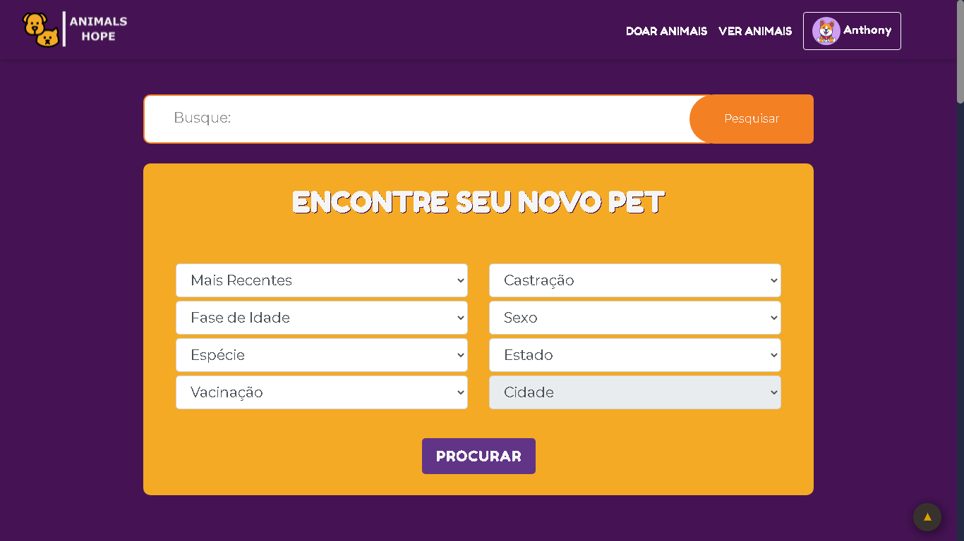

Legenda: Deixa salvo os animais que você mais gostou.

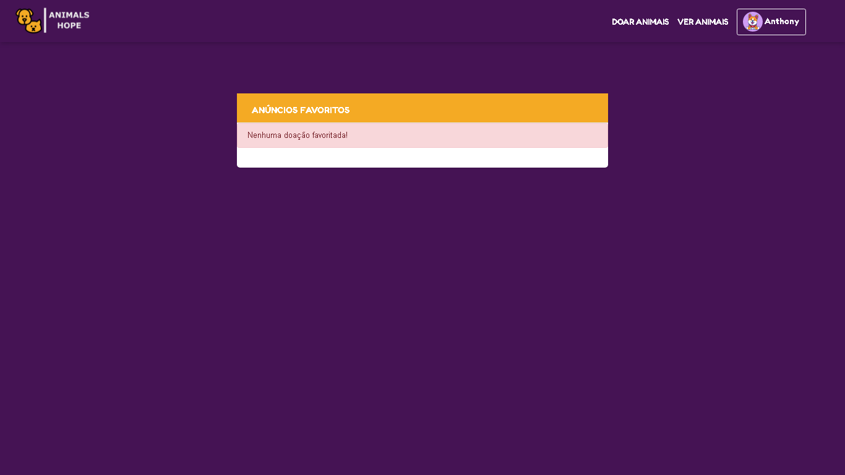

Legenda: Faz uma publicação do seu animal de estimação.

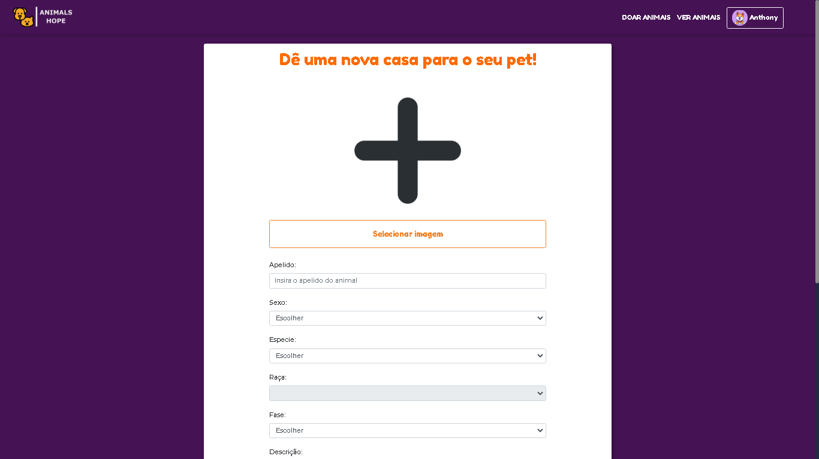

Legenda: Publicações do animais de estimação

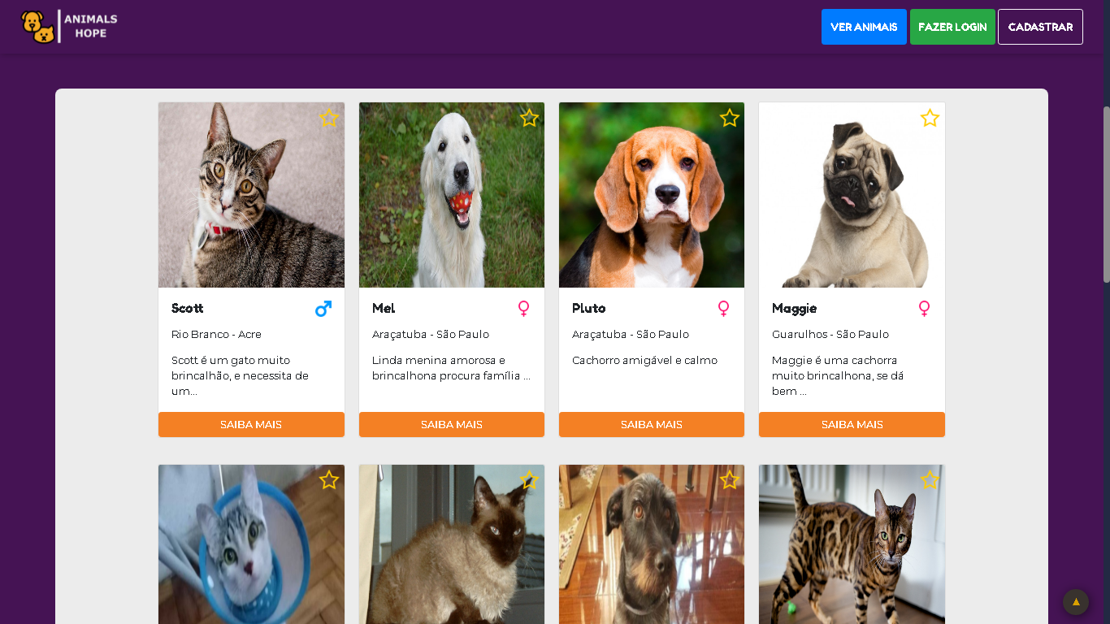

Legenda: Entrando em um anuncio, será exibido todas as informações do animal.

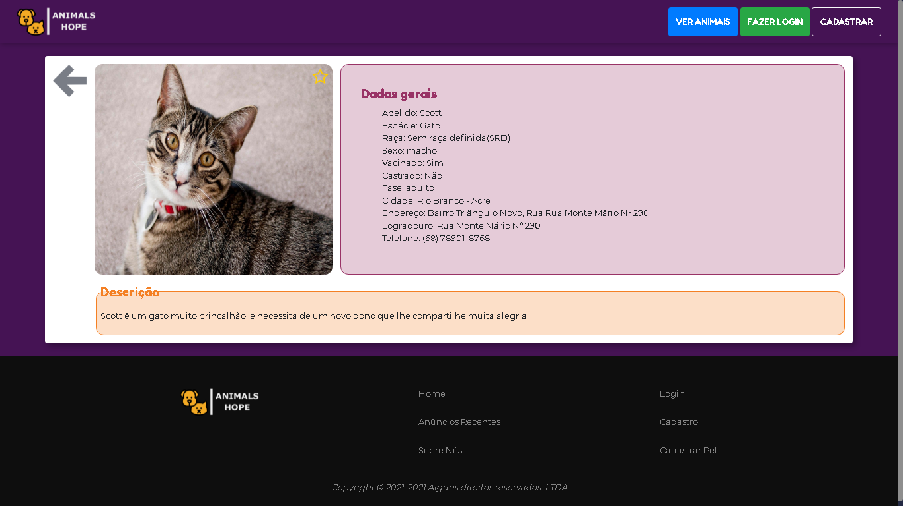

**CONSIDERAÇÕES FINAIS**

Dada a importância dos assuntos estabelecidos, o projeto *AnimalsHope* visa a redução do número de casos de animais abandonados, assim estabelecendo a adoção deles. Ademais, traz facilidade comunicativa, agilidade e apoio imenso para ONGs e outras instituições que lutam pela causa. Segundo as estatísticas da Organização Mundial da Saúde (OMS), chega-se à conclusão de que a pandemia agravou ainda mais os índices de *pets* abandonados. Logo, mediante a proposta, com um website responsivo, tanto os usuários *desktop* como os usuários mobile serão beneficiados, assim, todos terão acesso à plataforma desde que tenham acesso à internet.

Por fim, a plataforma *AnimalsHope* traz a possibilidade de o usuário adotar/doar um animal de estimação de onde quer que esteja. Dito isso, traz esperança para muitos animais que seriam abandonados, assim trazendo para a realidade do *pet* o conforto de uma nova casa, uma saúde de qualidade, uma boa alimentação e, o mais importante, o carinho e afeto de seu novo dono!

#### REFERÊNCIAS

VEIGA, Edison. A 'epidemia de abandono' dos animais de estimação na crise do coronavírus. **BBC News Brasil**, Eslovênia, 30 jul. 2020. Disponível em: <https://www.bbc.com/portuguese/brasil-53594179>. Acesso em: 30 jul. 2020.

Gonçalves, M.A. Abandono de animais bate recorde na pandemia e Problema não é só o brasileiro. **Coluna do Veterinário,** mucla (ESP), 11 mar. 2021. Disponível em: <https://www.uol.com.br/nossa/colunas/coluna-do-veterinario/2021/03/11/abandono-de-animais-bate-recorde-na-pandemia-e-problema-nao-e-so-brasileiro.htm>. Acesso em: 11 mar. 2021.

Falcão, I. Nóbrega N. Dia nacional de adotar um animal reforça a importância do ato responsável. **Folha de Pernambuco,** pernambuco, 04 mar. 2020. Disponível em: <https://www.folhape.com.br/colunistas/folha-pet/dia-nacional-de-adotar-um-animal-reforca-a-importancia-do-ato-responsavel/20799/> . Acesso em: 04 mar. 2020.

GitHub. Disponivel em: <https://github.com/> . Acesso em: 5 jul. 2009

Stackoverflow. Disponivel em: <https://pt.stackoverflow.com/> . Acesso em : 15 set. 2008.

Amigonaosecompra. Disponivel em: <https://www.amigonaosecompra.com.br/> . Acesso em: 19 mar. 2021

Bootstrap. Disponivel em: <https://getbootstrap.com/> . Acesso em : 19 ago. 2011